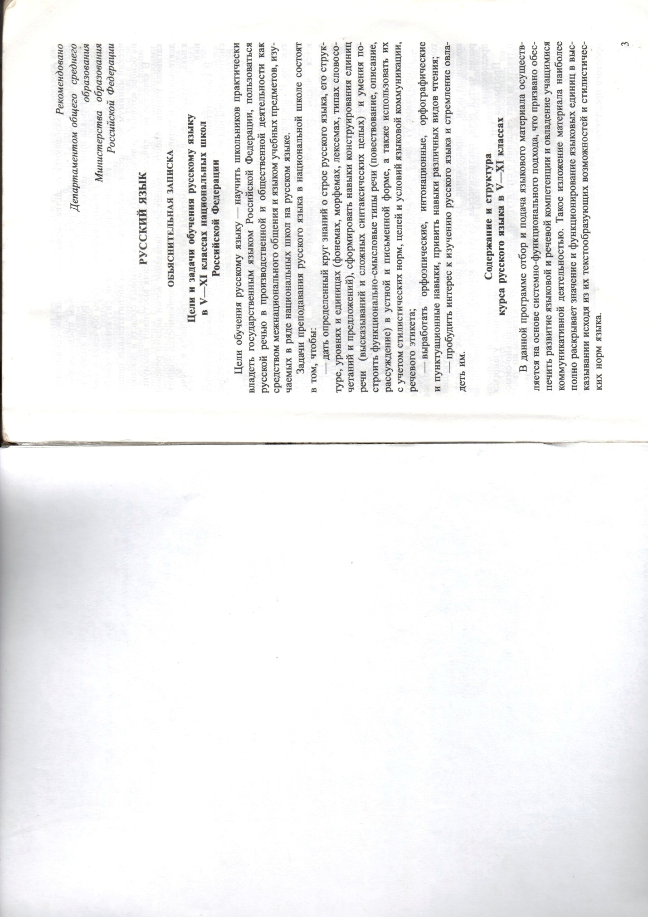

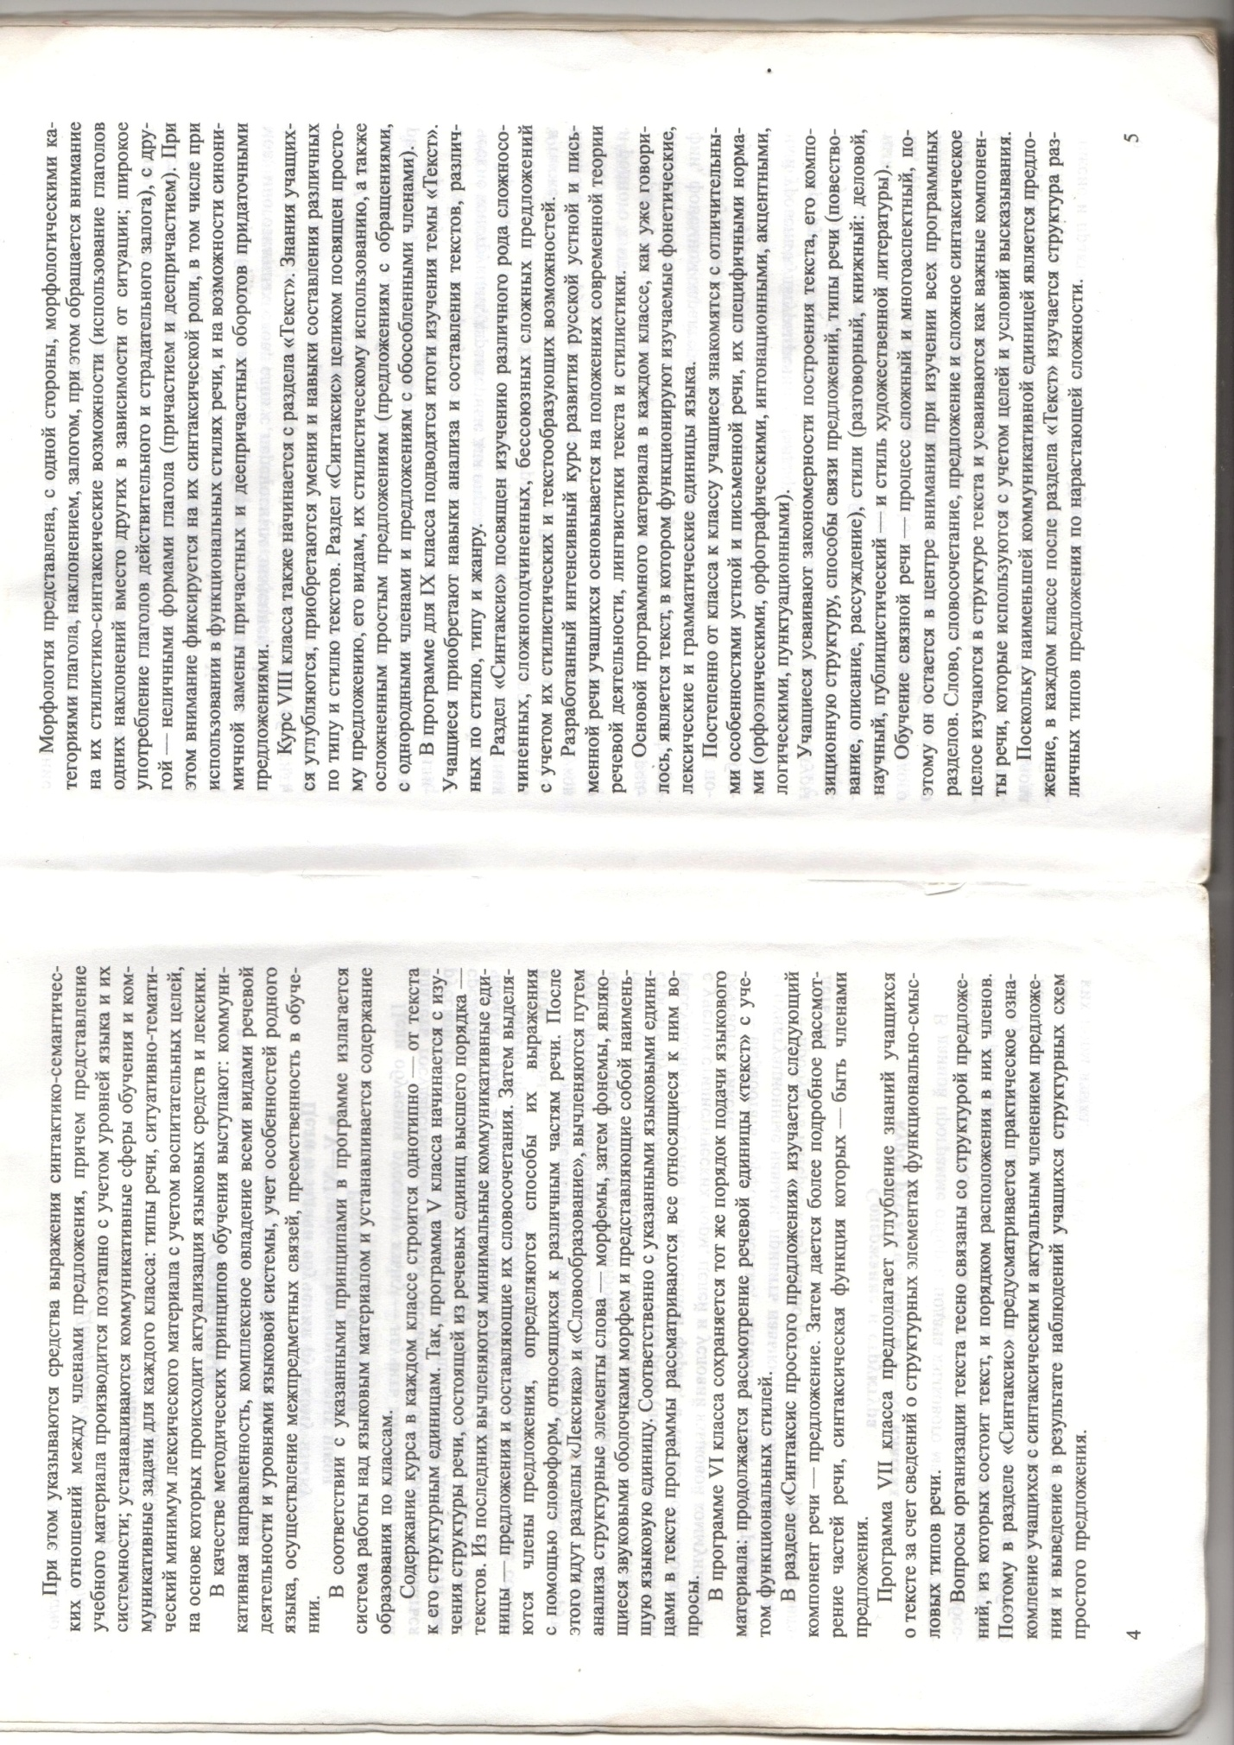

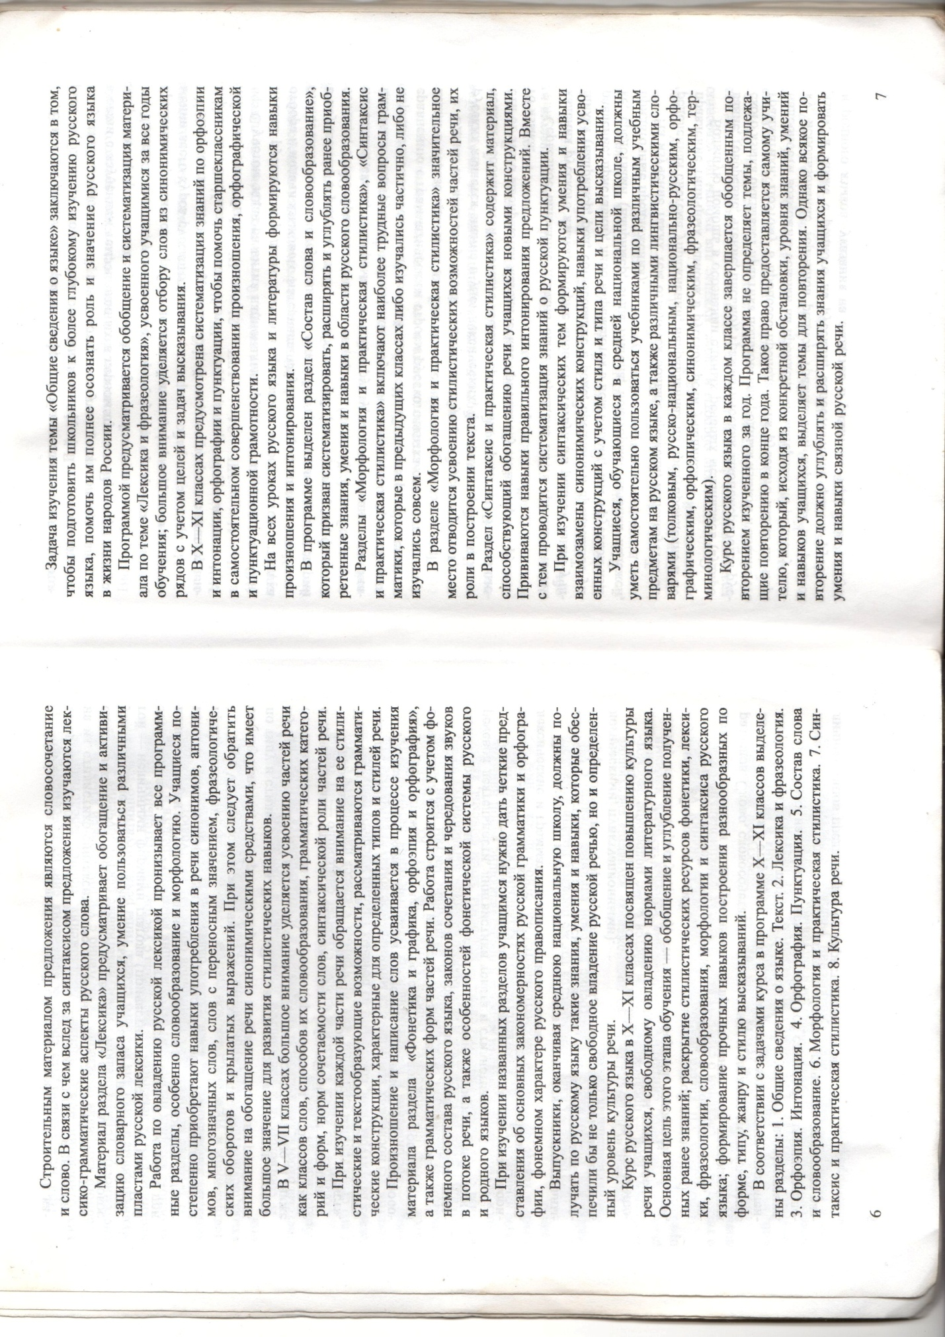

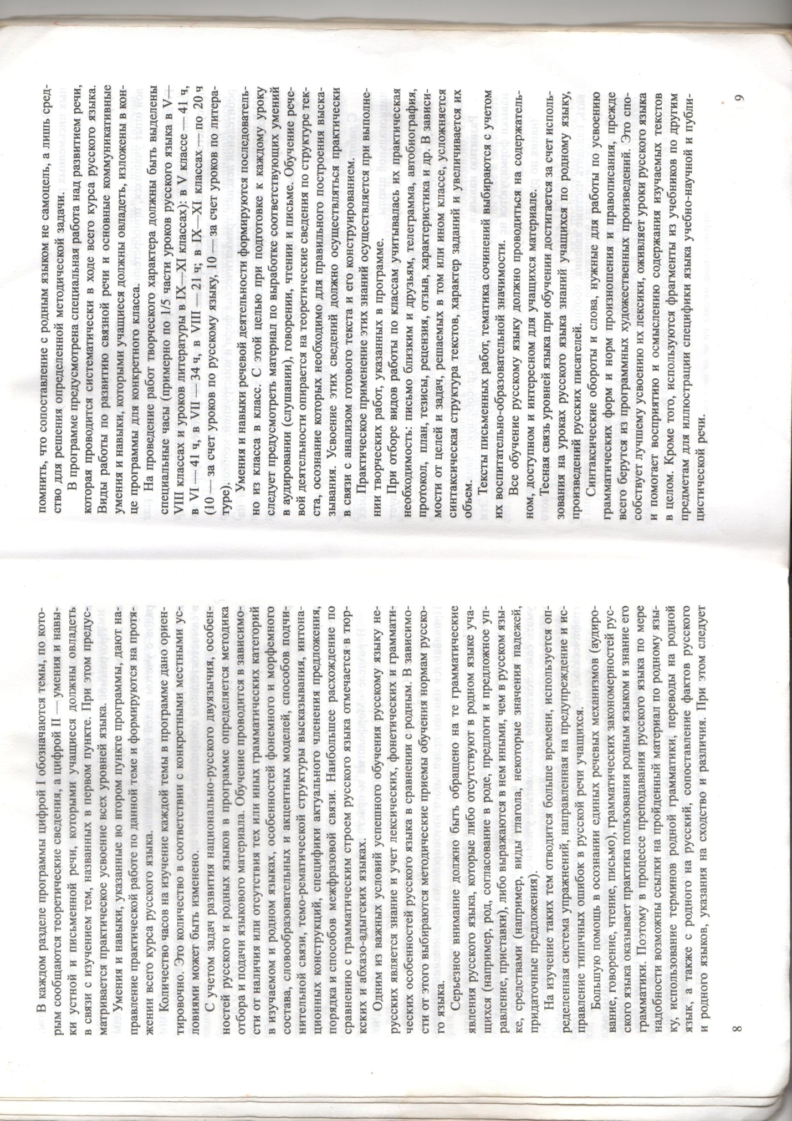

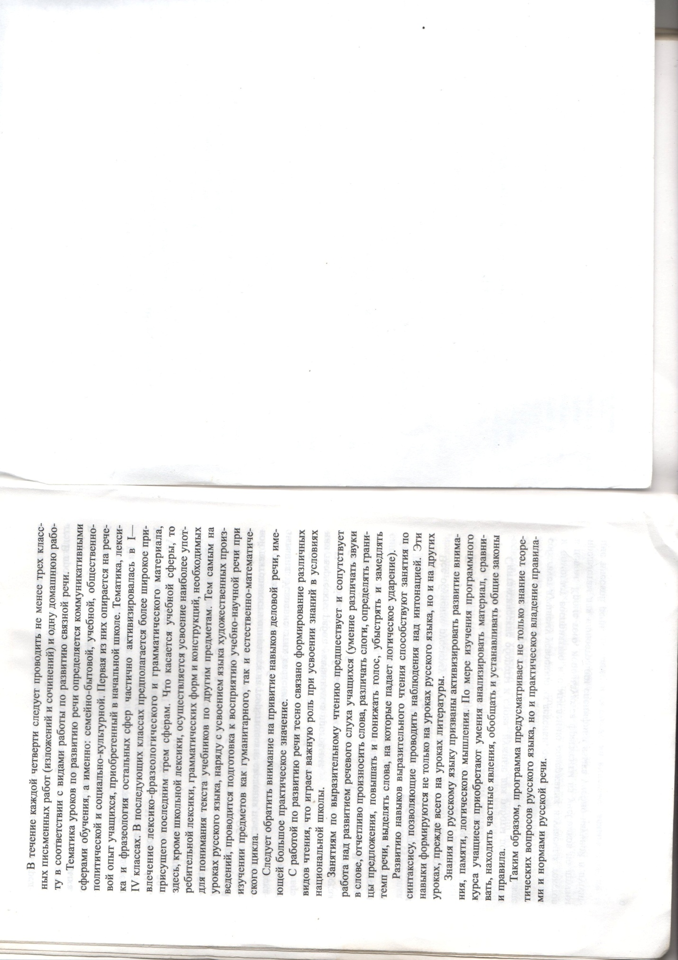

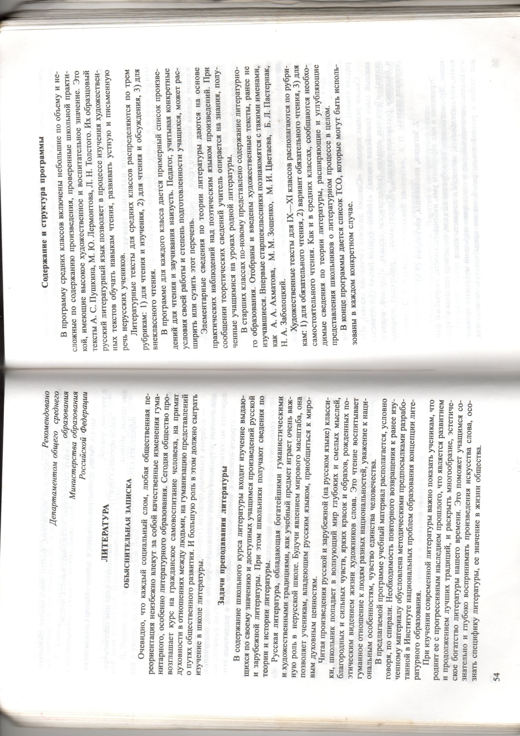

Русская литература 10 класс
Н.Н.Вербовая, с.В.Жожикашвили, И.Х.Майорова.
Издательство «Дрофа»
Москва 2009 г.
(3 часа в неделю)

№ | Содержание уроков.  Темы и подтемы. | Количество часов | Сроки | Примечание
1-2.  3-5.  6-7.  8-12.  13-20.  21-28.  29-34.  35-36.  37-41.  42-46.  47-51.  52-55.  56-63.  64-68.  69-71.  72-83.  84.  85-86.  87-88.  89-93.  94-98.  99-102. | Введение  Русская литература первой половины Х1Х века.  В.А.Жуковский  «Лесной царь»  «Море»  И.А.Крылов  «Свинья под дубом»  А.С.Грибоедов  «Горе от ума»  А.С.Пушкин  Стихи  «Борис Годунов»  «Медный всадник»  М.Ю.Лермонтов  Стихи  «Герой нашего времени»  Н.В.Гоголь  «Мертвые души»  Русская литература Х1Х века  И.А.Гончаров  «Обломов»  А.Н.Островский  «Гроза»  И.С.Тургенев  «Отцы и дети»  Н.А.Некрасов  «Кому на Руси жить хорошо»  Ф.М.Достоевский  «Преступление и наказание»  М.Е.Салтыков-Щедрин  «История одного города»  Н.С.Лесков  «Однодум»  Л.Н.Толстой  «Война и мир»  «Хаджи-Мурат»  Литература народов России  Г.Тукай  Зарубежная литература  И.В.Гете  «Фауст»  Дж.Байрон  «Паломничество Чайльд Гарольда»  Теория литературы :  Реалистическая драма.  Эстетика.  Понятие об условности в искусстве  Понятие о жанре роман-эпопея  Развитие понятия о драматургии  На развитие речи  Обобщение и повторение. | 2  3  2  5  8  8  6  2  5  5  5  4  8  5  3  12  1  2  2  5  5  3

